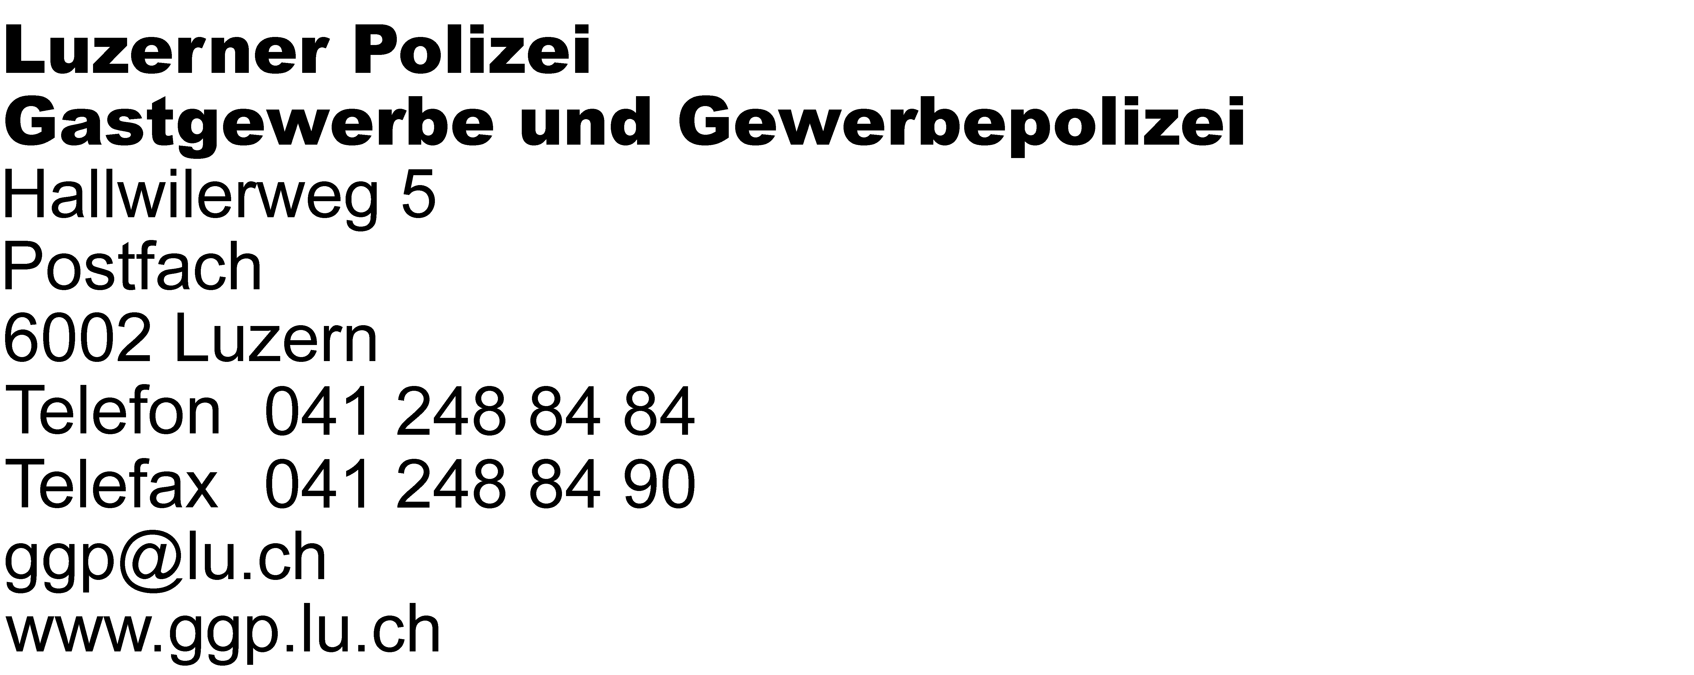

Mitteilung über Raucherräume (Fumoirs)

Ort/Datum:

Betriebsname gemäss Wirtschaftsbewilligung:
Name des Bewilligungsinhabers:
Adresse des Betriebes:
PLZ/Ort:

Auflistung der Räumlichkeiten welche als Raucherraum (Fumoirs) genutzt werden. | Angabe der Quadratmeter
Total

Angaben zur Belüftung (Frischluftmenge in m3 pro Person und Stunde).
Es sind aktuelle Luftmengenmessprotokolle beizulegen.

Einverständnis, Unterschrift und Unterschrift und Adresse
Adresse des/der Hauseigentümers/in: des/der Bewilligungsinhabers/in:

